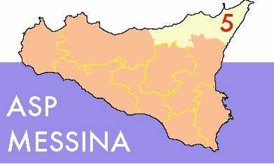

RD

DIPARTIMENTO SALUTE MENTALE

Direttore Dott. Giuseppe Rao

MODULO DIPARTIMENTALE

MESSINA Nord

Direttore Dott. Giuseppe Rao



U.O.S. C.S.M. ME-Nord
Via S. Elia ex Osp. S. Angelo Dei Rossi
Tel. 0903653216- 0903653234 Fax 0903653233
(Centro di costo 22010109)

Il 27 settembre 2025, in occasione delle manifestazioni per il Mese Mondiale dell'Alzheimer, presso la Sala Laudamo del Teatro Vittorio Emanuele di Messina si terrà la quarta edizione di “Musical...mente Insieme”, una matinée musicale dedicata alle persone con disturbi neurocognitivi o psichici e ai loro familiari.
La manifestazione si inscrive nell'ottica di una sempre maggiore umanizzazione delle cure ed è esito di una collaborazione ormai consolidata fra le istituzioni musicali (Ente Teatro Vittorio Emanuele, Conservatorio A. Corelli di Messina), quelle sanitarie (il Centro territoriale di Psicogeriatria del MDMSA Messina Nord dell'ASP di Messina), l'Associazione dei familiari dei malati di Alzheimer (ARiAd-Onlus Messina) con il supporto dell'Assessorato alle Politiche Sociali del Comune di Messina .
Questa 4° edizione di “Musical..mente Insieme” ha come sottotitolo “mi ritorni in mente...”, in omaggio alla storia della musica italiana e al valore delle canzoni popolari come vettore potente di ricordi ed emozioni; l'ascolto, la reciproca interazione e la dimensione gruppale e comunitaria si inscrivono in una strategia di riabilitazione e integrazione sociale che migliori il benessere delle persone e le cui ricadute positive possano estendersi al di là del paziente e dei suoi familiari.
Il concerto per voce e pianoforte sarà tenuto dal Duo N&N, composto da Adriano e Martina Rossi, musicisti di talento e, significativamente, nonno e nipote, uniti dall'affetto reciproco e dall'amore per le sette note.

Per il Centro Territoriale di Psicogeriatria
La Referente
Dott. ssa Annalisa Vezzosi

